江苏省社科联组联中心
学术大会信息管理系统
使 用 手 册

系统概况和技术支持信息
系统登录地址：https://jsskl-xxgl.cn/admin/login
江苏省社科联组联中心
通讯地址：南京市建邺路168号4号楼319室
联系电话：025-83321259

有任何使用上的疑问或对系统的改进意见，请不吝联系我们，您的支持是我们前进路上最大的动力！

目 录

1.申报流程
2.注册账号
3.登陆系统
4.申报论文

一、申报流程

1注册步骤
1.1账号注册
1.2省社科联组联中心审核，审核通过即可登录账号；审核不通过则重新注册。
2论文申报步骤
2.1申报人登录系统
2.2申报人申报论文提交申报信息
2.3专场管理员论文审核
2.4专场管理员论文评奖

二、注册账号
步骤1：选择账号注册
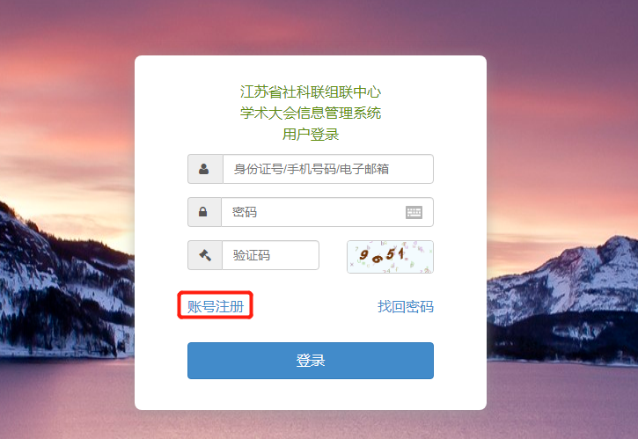
步骤2：填写注册信息
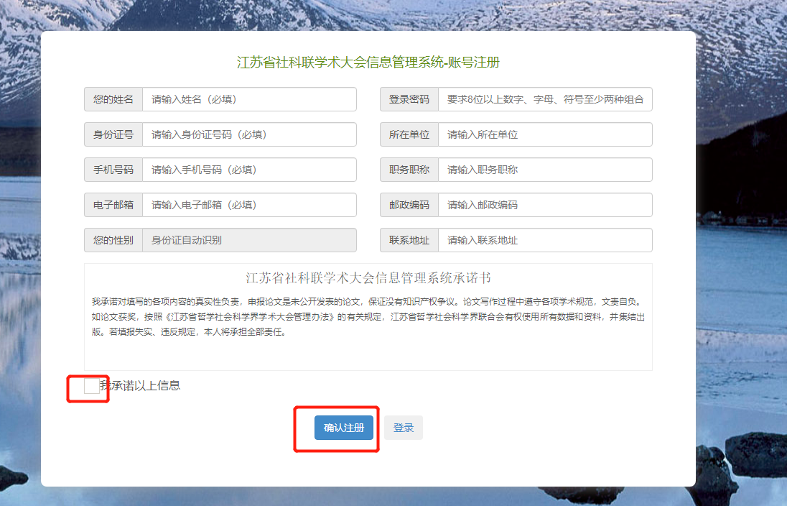
注册提交后等待管理员审核，审核通过即可使用

三、登陆系统

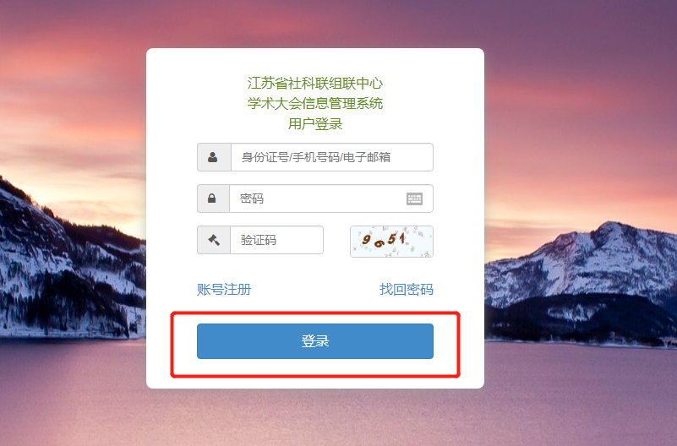

四、申报论文
步骤1：申报人选择“论文申报”点击申报信息进入如下界面
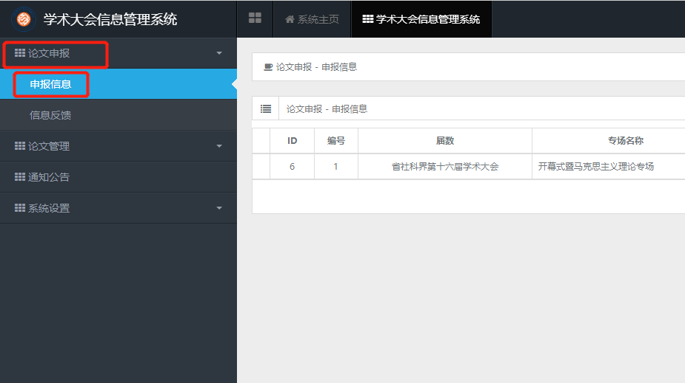
然后点击对应的专场进行论文申报
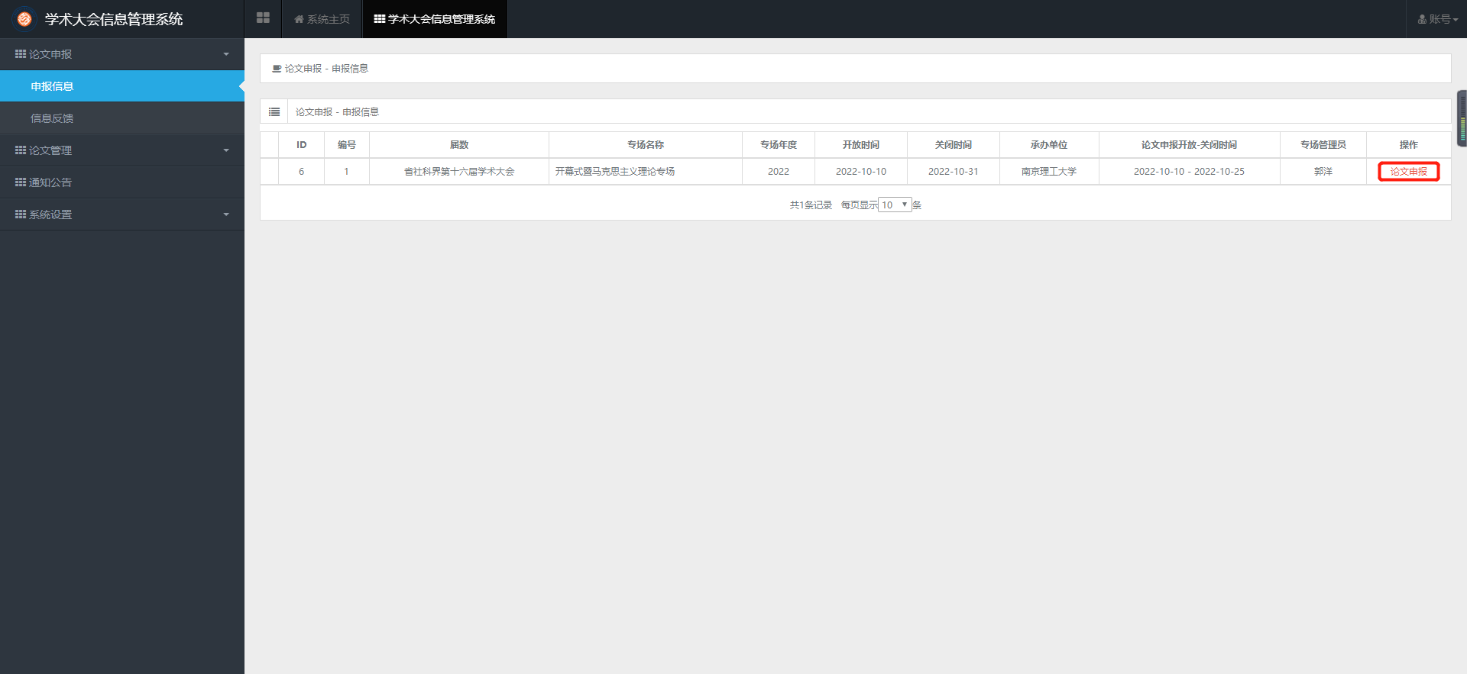

步骤2：填写论文申报信息，提交申报后论文状态为：待审核，内容不可更改。
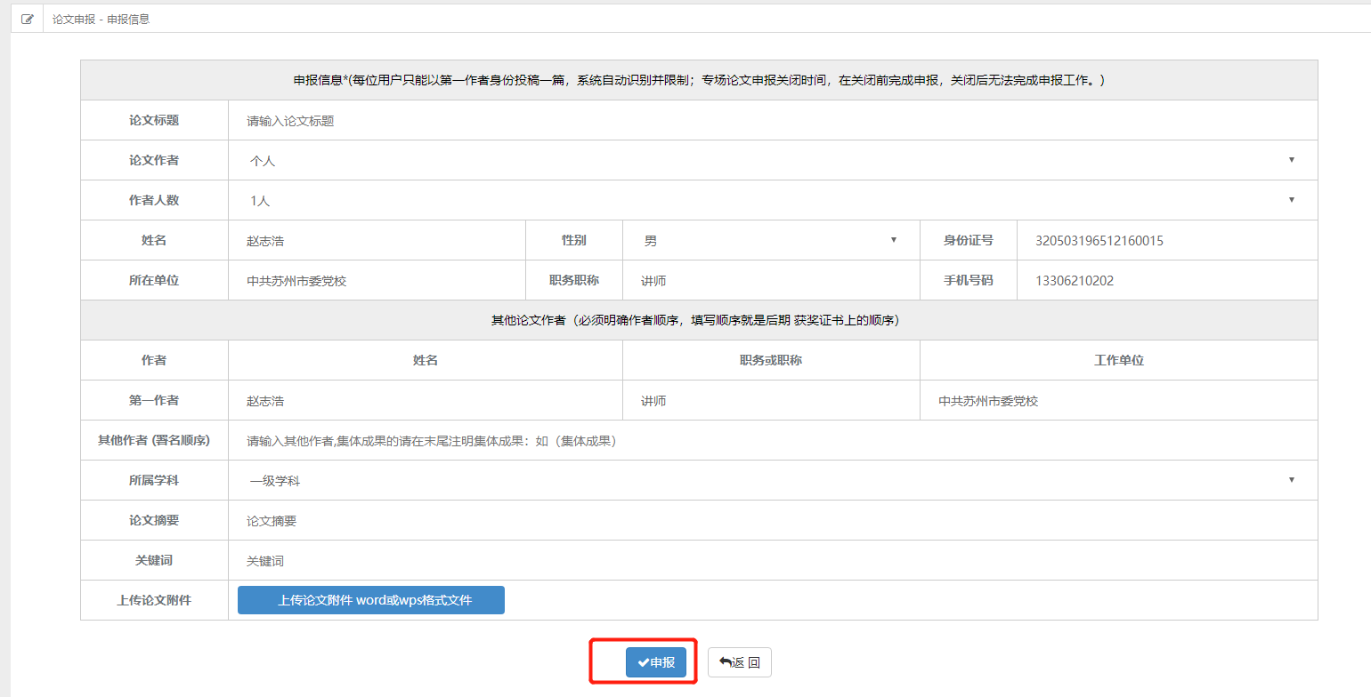

步骤3：专场管理员进行论文审核和评奖操作。

